
News Release
2003年７月19日
小田部巧／徳久悟／勝呂冠宇／稲蔭正彦
慶応大学稲蔭研究会imgl atMOS Project
http://dive.to/atmos/

atMOS ~Self Packaging Movie~
アトモスプロジェクト 〜セルフパッケージングムービー〜
手軽に自分をカタチにしてケータイする。

１）「アトモス」って何？
あなたは自分のことをもっとカッコよく見せたいと思った事はありませんか？ ミュージックビデオのように，カッコいい音や映像で演出出来たら良いですよね？
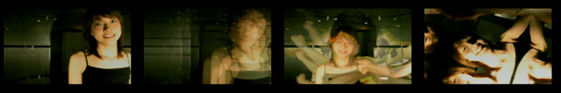
アトモスプロジェクトでは，難しい機材を使うことなく，体の動きだけで簡単なショートプロモーションムービーを作る事が出来ます！しかもそのムービーは，ケータイに転送されるので，自分だけが楽しむのでは無く，気軽に友達に送信したりすることが出来ます。まさに自分をパッケージ化することが出来るわけです。
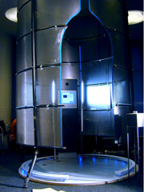
この筒状の箱。これがアトモスシステムになります。目の前にカメラがあります。そしてそのカメラの映像がすぐ下のスクリーンで確認することが出来ます。そして，下にはフットセンサーがあります。
カメラに向かって，動き，下のフットセンサーを踏むと音や映像が変化するというわけです。

３）実際にやってみよう。
スイッチを押して，パフォーマンスを開始します。パフォーマンス期間は，練習，心の準備，本番の３つのセクションに分かれています。最初は，練習セクションです。ここで，楽器を使う時のようにインタラクションの感じをつかみます。自分の手の動きや，フットセンサーの押さえ方でどのように変化するのか試します。音楽的がいったん静かになると，それはもう本番前ということを示します。心の準備をしてください。本番が始まったら後は，自由です。ダンスするもよし，自分をアピールしてください。このセクションが後ほど，セルフパッケージングムービーとして保存されます。

３）どうして携帯電話を使うの？
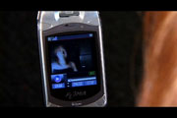
アトモスでは，第3世代携帯電話で視聴可能な動画を生成します。プリクラの場合は，写真なので印刷出来ますが，セルパケムービーは，動画なので印刷出来ません。ケータイを使うことで，例えば，インターネットで画像を送信するように，ケータイからどこでも誰にでもセルパケムービーを送り届ける事が出来ます。
また，名刺や，プリクラのように，人と出会った時の話題のタネ，自分を紹介するよりも幅の広い表現メディアとしても利用出来る。このように，人の多様な表現をカタチにする。それを可能にするのが，アトモス・セルフパッケージングムービーなのです。

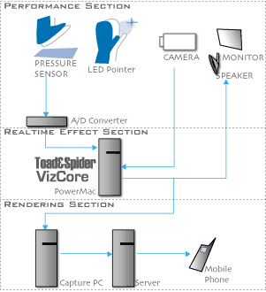
４）アトモスのシステムについて
アトモスのシステムは，パフォーマンスセクション，リアルタイムエフェクトセクション，レンダリングセクションの３つに分かれています。

■パフォーマンスセクション
パフォーマンスセクションではユーザーをDVカメラで捉え、色検出・追跡することによって手の動きを数値化します。 ユーザーの手の位置はカメラの映像の中心を原点とした、XY座標として表されます。 これらの座標は音響処理サブシステムであるT&S、さらに映像処理サブシステムのVizcoreに受け渡されます。 フットセンサーは各処理の切り替えスウィッチになります。

■リアルタイムセクション
リアルタイムセクション，これがアトモスの中核になります。ここでは，データを元に，音楽と，映像効果をリアルタイムに生成します。

▼音楽サブシステム toad&Spider（T&S）
アトモスの音楽は，T&S自動トランスミュージック生成エンジンによって自動的に作曲されます。T&Sは譜面生成，リアルタイムシンセシス，そしてリアルタイムエフェクトまでを実装しています。これらのプロセスをインタラクティブにすることで，アトモスのプレイ体験は毎回，少し違ったものなります。

アトモスの操作に慣れてくると，プレイヤーは様々なインタラクティブな楽器を操るように感じてくるでしょう。例えば，手の動きで音程や音色をコントロール出来る，スパイダーテルミン，プレイヤーがどれくらいダンスをしたかによって，ヴァーチャルな観客が盛り上がるフリーダンスなどがあります。元々，ただ動きをセンシングするだけでなく，楽器という概念を遊び心を持って解釈したものなので，色々遊んでみてください。

▼映像サブシステム VizCore（ヴィズコア）
アトモスの映像効果を担うVizCoreは，カメラから捉えた映像の画像解析を行い，それをリアルタイムエフェクトに受け渡します。８つのエフェクトがあり，プレイヤーはフットセンサーを使って、直感的にそのエフェクトをかける事が出来ます。また，組み合わせる事も可能なので，多様な組み合わせで演出することが可能です。

アトモスのインターフェースに慣れてくると，プレイヤーは，音楽のタイミングに合わせて，自分の気に入ったエフェクトをかけることが出来るようになるでしょう。例えば，シンバルの鳴る時に画面をフラッシュさせたり，盛り上がるところで，コントラストを上げていったりなどです。この効果は，アトモスの外に置いてあるモニターにも反映させるので，外で観ている人も，その予想されなかったカッコいいエフェクトに驚嘆するでしょう。

■レンダリングセクション
レンダリングセクションでは，プレイヤーのパフォーマンスをキャプチャーし，ケータイで視聴可能なフォーマットにレンダリングします。これからの携帯ムービーの主流になる，3GPや，MPEG4にも対応しています。データはまずサーバーに上げられ，プレイヤーにはそのURLを記した，メールが送られます。インターネットに繋がっているので，どこでも誰にでも送信することが可能です。 他の人のセルパケムービーを集めることも可能です。

５）最後に
このようにアトモスは，まさに次世代携帯の自己表現メディアとして，セルフパッケージングムービーを提案します。皆さんもやってみてください！

■慶應義塾大学 稲蔭正彦研究室（代表：稲蔭正彦 同環境情報学部教授、通称imgl）について

今年度imglは、非常に充実した研究を行うことができ、各分野で高い評価を得ました。昨夏には、オンラインWeb3Dアドリブミステリー『spoiral』と、ネットワークコミュニケーションシステムの『TTT』が共に「SIGGRAPH2002 WEB GRAPHICS部門」に採択され、米国にて発表しました。また、Web3Dによる撮影シュミレーションシステム『SS-3d: Collaborative tool for Shooting-preproduction with Web3D』と、複合現実感ドローイングアプリケーション『Beyond me site』の2つの論文が「graphite2003」のShort Paper部門に採択され、2月にはオーストラリアで発表します。その他にも、ユビキタスエンターテイメントの『ACTiM』は「東京デザイナーズウィーク」に展示され、また短編映画『MAILMAN』は「Canon Digital Creators Contest ブロンズ賞」他様々な賞を獲得しました。さらに、CSデジタル放送、デジタルシネマなどの分野においても産学協同での研究を進めてきました。今後もimglはご支援頂きました皆様と共に、ビジネスニーズに応じた様々なエンターテイメントコンテンツを発信し続けます。

